Presseinformation
Dornbirn, November 2011

Zum Leben erweckt
Zumtobel verwandelt Militärhistorisches Museum in einen Ort
bewegender Geschichte

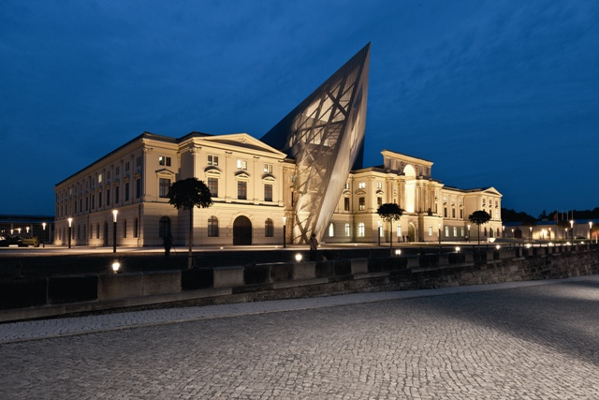
Mit der Wiedereröffnung des Militärhistorischen Museums in Dresden im Oktober 2011 wagten sich die Verantwortlichen an ein nicht unumstrittenes Thema heran: Das zur Schau stellen von Krieg und Gewalt. Doch die Umsetzung ist gelungen – nicht zuletzt durch die Kombination aus modernster Architektur, subtiler Lichtkompositionen und inhaltlichem Konzept. Der Besucher wird in eine Welt geführt, ohne Glorifizierung des Krieges und mit viel Raum zum Nachdenken. Der Stararchitekt Daniel Libeskind entwarf dazu eine außergewöhnliche Architektur, die Zumtobel mit einem umfassenden Lichtkonzept unterstützt. Die Kombination aus Architektur und Licht verwandelt die Ausstellungsräume in eine faszinierende Zeitreise und ermöglicht eine neue Sichtweise auf diesen besonderen Museumstypus.

Eine Ausstellung über 100 Jahre wechselhafter Geschichte
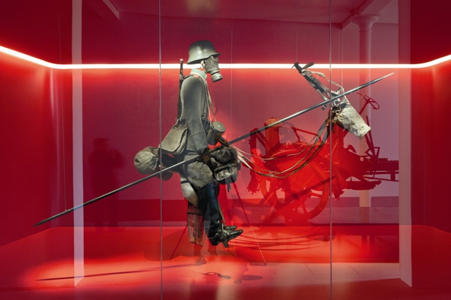
Mit 13.000 m² Ausstellungsfläche ist das Militärmuseum das größte militärhistorische Museum Deutschlands, das auf eine über 100 jährige wechselhafte Geschichte zurückblickt. Vergangenes und Neues zu verbinden und gleichzeitig mit dem Alten abzuschließen, das war die Herausforderung an die Architektur und das Lichtkonzept. Die moderne Neugestaltung bricht mit der Vergangenheit. Dies verdeutlicht der als Keil gestaltete Neubau, der den klassischen Altbau durchschneidet. Seine Form wirkt störend, verbindet aber gleichzeitig die Geschichte der Stadt mit der heutigen Moderne. Dadurch verändert der Neubau nicht nur die äußere Gestalt des Gebäudes, sondern auch das innere Raumgefüge. Im Inneren des Museums erwarten den Besucher ein Themenparcours im Neubau und ein chronologischer Rundgang im Altbau. Der Themenparcours zeigt grundsätzliche Erfahrungen und Geschehnisse in Bezug auf Krieg und Gewalt aus unterschiedlichen Epochen. Der chronologische Teil zieht einen Geschichtsfaden vom Spätmittelalter bis zur Gegenwart. Klassische Ausstellungselemente und interaktives Erleben wechseln sich in den Räumen ab. Der Mensch als Mittelpunkt und Ausgangspunkt des Museumskonzepts wird aktiv eingebunden und zum Nachdenken angeregt.

Das Zusammenspiel von Licht und Raum
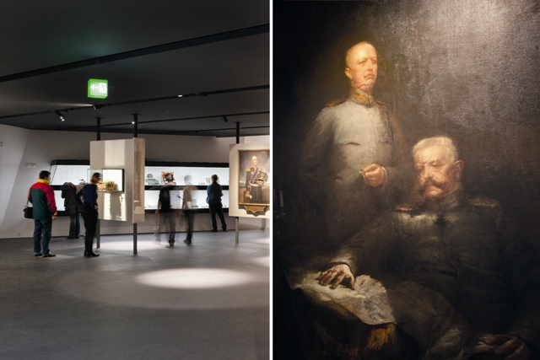
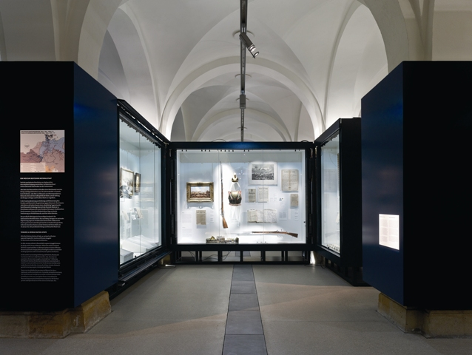
Die atmosphärische Anmutung der Räume wird durch das besondere Lichtdesign bewirkt, das Zumtobel in Zusammenarbeit mit Daniel Libeskind entwickelt hat. Hier zeigt sich das Lichtverständnis des Stararchitekten, der Licht als Designwerkzeug versteht. Die unterschiedlichen Exponate und Materialien erfordern eine flexible Lichtgestaltung. Prunkvolle Uniformen, Militärtechnik, Handwaffen oder auch Evakuierungspläne – jedes Stück soll in einem besonderen Licht stehen. Dabei fließen Grund- und Akzentbeleuchtungen wie selbstverständlich ineinander. Die für die Grundbeleuchtung eingesetzten Strahler erhellen das, was die Aufmerksamkeit des Betrachters erwecken soll und punktieren, wo das Auge sich mit Details beschäftigen darf. Diese Vielfältigkeit schafft das Zumtobel Strahlersystem Arcos, das speziell für die Bedürfnisse des Kunst- und Kulturbereichs entwickelt wurde. Es verfügt über ein umfassendes Produktprogramm, das für jedwede Aufgabe der Lichtgestaltung eine passende Produktlösung bietet. Die Strahler können flexibel an dem Tecton Tragschienensystem positioniert werden. Diese 11-poligen Tragschienen erlauben es, flexibel auf die verschiedenen Raumlängen und Ausstellungskonzepte im Museum zu reagieren.
Je nach Erfordernissen ermöglicht das Arcos Strahlersystem den Einsatz von HIT-Metalldampflampen, Niedervoltlampen bis hin zu LED-Ausführungen, die die Räume entweder gleichmäßig erhellen oder gewollt Akzente setzten. Trotz der Nähe zu den Museumsstücken, ermöglicht eine reduzierte Wärmestrahlung eine schonende Beleuchtung. Wo die Farben bzw. Materialbeschaffenheit es notwendig machen, werden Farbkorrekturfilter eingesetzt. Gleichzeitig nehmen die Leuchten sich durch ihre dezente Formensprache zurück. Das gilt auch für die notwendige Sicherheitsbeleuchtung. Durch eine optimale Integration der hochmodernen LED-Leuchten Resclite in das Tecton Schienensystem bleibt die Sicherheitsbeleuchtung im alltäglichen Museumsbetrieb unsichtbar. Im Notfall sorgen die mit einer Erkennungsweite von 16 Metern effizienten LEDs für sicheres Geleit.

Authentische Beleuchtung betont Details
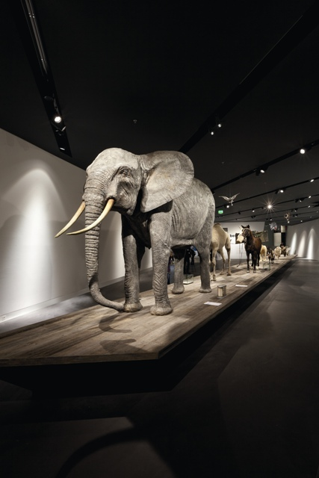
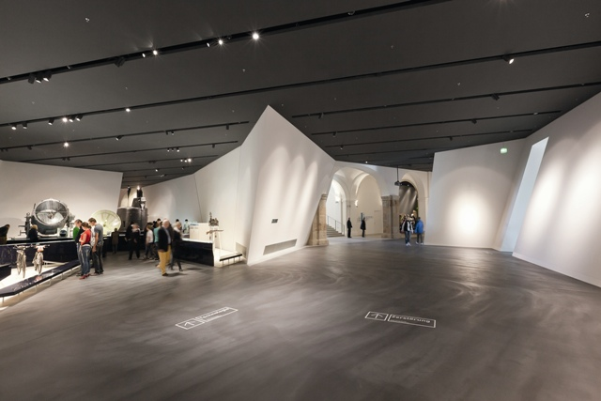
Das Zumtobel Lichtkonzept fügt sich harmonisch in das Museumskonzept hinein: Es schafft einerseits eine gewisse Distanz zu den Museumsstücken. Andererseits betont das Licht authentisch jedes Detail – dies ist zum Beispiel eindrucksvoll in den verschiedenen Vitrinen zu erleben. Hier wird jeder Orden, jedes Wappen, nuanciert hervorgehoben. Die eingesetzte Starflex Fasertechnik ermöglicht eine UV- und wärmefreie, punktuelle Beleuchtung, die den Exponaten eine packende Authentizität verleiht. Der sogenannte Cat Walk, ein Raum der u.a. lebensgroße Tiermodelle zeigt, vermittelt eine ähnliche Szenerie: Hier wird eine lebendig wirkende Atmosphäre geschaffen, die den Betrachter ein wenig von den damaligen Geschehnissen erahnen lässt. Auch die hier eingesetzten Arcos Strahler sorgen durch engbündelnde Abstrahlcharakteristiken für präzise Lichtkegel, um die Blicke der Betrachter zu lenken und ein spannendes Gefüge aus Licht und Schatten zu kreieren.

Gelungene Inszenierung
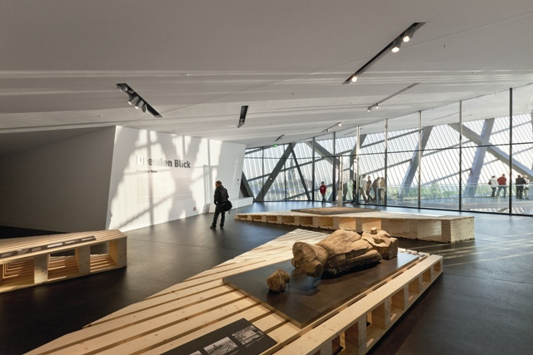
Das 11-polige Tecton-System ist integriert in ein Aluminium H- und U-Profil. Das gesamte System sorgt für die 3-Phasen Wechselstromversorgung, die DALI-Lichtsteuerung und nimmt die LED-Notlichtbeleuchtung sowie die Fluchtwegbeleuchtung mit auf. Durch diesen modularen Aufbau wurde eine ideale Lösung geschaffen, um ein formal einheitliches Beleuchtungskonzept mit unterschiedlichen Lichtniveaus zu gestalten. Die Grund- und Akzentbeleuchtung hat Zumtobel über das Strahlersystem Arcos gelöst. Das komplexe Produktprogramm verfügt über verschiedene Baugrößen und Ausstrahlungswinkel sowie umfangreiches Zubehör, so dass spezielle Anforderungen stets mit dem gleichen Produktdesign gelöst werden konnten. Sogar die Akustik und die Überwachungstechnik wurden komplett in die Strahlergehäuse integriert. Dadurch wird das Deckenbild in keinster Weise unterbrochen. Zur Ausleuchtung der Vitrinen kamen spezielle Faserlichtauslässe mit unterschiedlichen Ausstrahlungscharakteristiken und UV-/IR-Sperrfiltern zum Einsatz. Entsprechend den Anforderungen des Nutzers ist als Lichtquelle ein Starflex Lichtgenerator mit einer 100W QR-CB Halogenlampe mit dichroitischen Glasreflektor zur optimal Lichteinkopplung eingebaut. Spezielle Tischvitrinen sind mit der Zumtobel Lichtleiste Linaria ausgeleuchtet. An den Rückwänden deckenbündig installiert, stört die schmale Lichtlinie das Erscheinungsbild nicht und leuchtet den Vitrinenraum angenehm gleichmäßig aus.

Insgesamt ist die Lichtinszenierung von Zumtobel ein gelungener Begleiter durch das Militärhistorische Museum Dresden. Das Licht entführt den Besucher in eine Zeitreise und erschafft durch die nuancierte Hervorhebung einzelner Elemente ein lebendiges Umfeld, das zum Nachdenken anregt.

Zumtobel. Das Licht

Projektinformation: Militärhistorisches Museum Dresden
Projektinformation: Militärhistorisches Museum Dresden
Bauherr: Staatsbetrieb Sächs. Immobilien- und Baumanagement, Dresden/D
Architekt: Studio Daniel Libeskind AG, Zürich/CH
Lichtplanung: DELUX AG, Zürich/CH
Elektroplanung: IPRO Dresden, Dresden/D; INNIUS GTD Dresden/D
Elektroinstallation: Elektro Dresden West, Dresden/D;
FAE Elektrotechnik GmbH & Co.KG, Heidenau/D

Lichtlösung: Zumtobel
Lichtbandsystem Tecton, Strahlersystem Arcos, LED-Sicherheitsleuchten Resclite, Lichtlinie Linaria, Sonderlösung Starflex-Fasertechnik mit unterschiedlichen Ausstrahlungswinkeln

Kurzporträt
Die Marke Zumtobel ist international führender Anbieter ganzheitlicher Lichtlösungen, die das Zusammenspiel von Licht und Architektur erlebbar machen. Als Innovationsführer bietet der Leuchtenhersteller ein umfassendes Spektrum an hochwertigen Leuchten und Lichtsteuerungssystemen für die unterschiedlichsten Anwendungsbereiche der professionellen Gebäudebeleuchtung – darunter Büro- und Bildungseinrichtungen, Verkauf und Präsentation, Hotel und Wellness, Gesundheit und Pflege, Kunst und Kultur sowie Industrie und Technik. Zumtobel ist eine Marke der Zumtobel AG mit Konzernsitz in Dornbirn, Vorarlberg (Österreich).

Bildunterschriften:
Foto 1: Militärhistorisches Museum Dresden, Außenansicht
Foto 2: Linaria sorgt für eine optimale Tischvitrinenausleuchtung
Foto 3: Ob Allgemein- oder Akzentbeleuchtung, die eingesetzten Zumtobel
Lichtsysteme schaffen ein jeweils passendes Raumambiente mit
maximalem Kunstgenuss
Foto 4: Akzentuierung der Exponate durch intelligente Vitrinenbeleuchtung:
© Joachim Krumnow
Foto 5: Cat Walk Ausleuchtung durch einheitliches Zumtobel Beleuchtungskonzept
Foto 6: Tecton Tragschienen mit Arcos Strahlern sorgen für die passende Akzentbeleuchtung. Diverse Strahlergehäuse nehmen auch Akustik
-Lautsprecher und Überwachungskameras auf.
Foto 7: Einheitliches Beleuchtungskonzept durch das 11polige Tecton-System
von Zumtobel

Veröffentlichung honorarfrei mit dem Hinweis: Zumtobel / B4 Joachim Krumnow

Weitere Informationen:
Zumtobel Lighting GmbH
Nadja Frank
PR Manager
Schweizer Strasse 30
A-6851 Dornbirn
Tel. +43-5572-390-1303
Fax.+43-5572-390-91303
e-mail: nadja.frank@zumtobel.com
www.zumtobel.com

